今日动态
2024.1.10
一、早晨入园
今天早晨，应到30人，实到26人，请假的小朋友是肖童芮、金子皓、冯桐曦和王安怡，最近气温多变，生病的人也比较多，大家也要注意好小朋友的身体健康哦！
二、区域游戏
喝完牛奶后，小朋友们自主开展区域游戏。
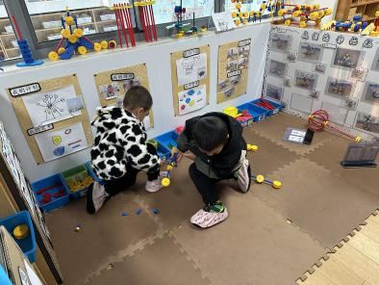 | 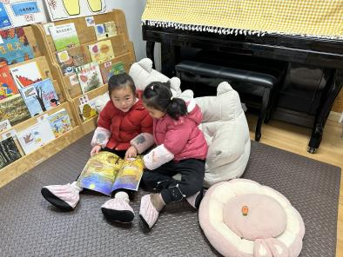 | 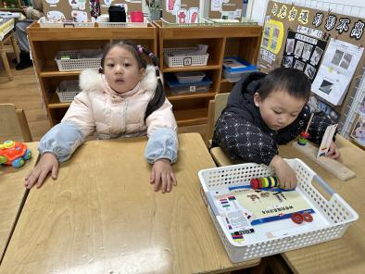
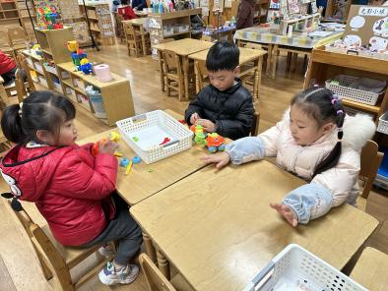 | 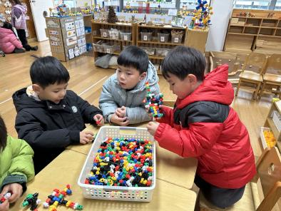 | 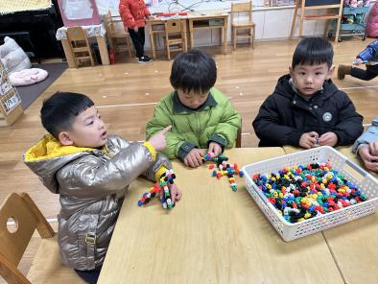
三、集体活动
今天的集体活动是美术《梅花》。这是一节吹画、点画活动。冬天是梅花开放的季节，梅花是中国十大名花，与兰、竹、菊一起列为四君子，与松、竹并称为“岁寒三友”。 梅花的花色有紫红、粉红、淡黄、淡墨、纯白等多种颜色，有的艳如朝霞，有的白似瑞雪，有的绿如碧玉。梅花树皮漆黑而多糙纹，其枝虬曲苍劲嶙峋、风韵洒落，梅花枝条多变而有规律，呈现出一种很强的力度和线的韵律感。
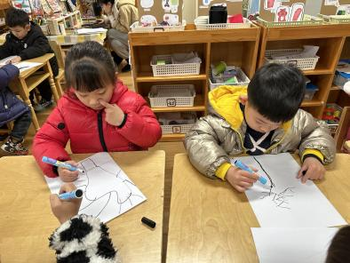 | 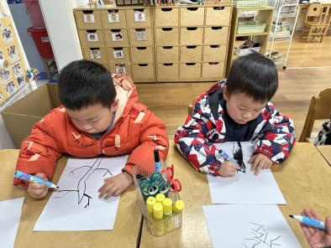 | 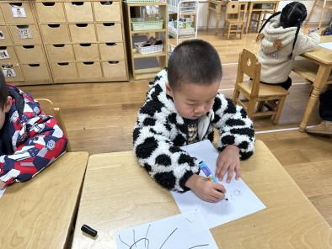
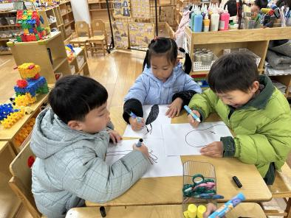 | 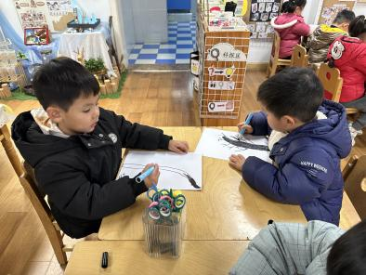 | 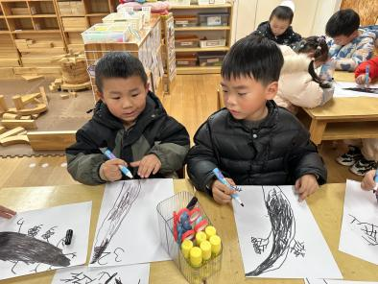

四、运动情况
下午我们玩了滑滑梯。
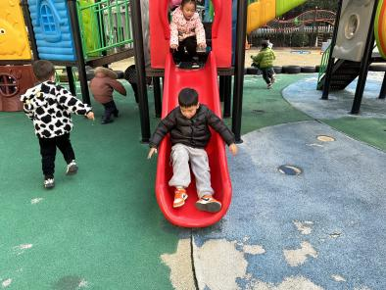 | 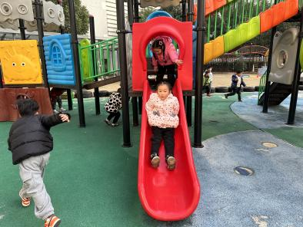 | 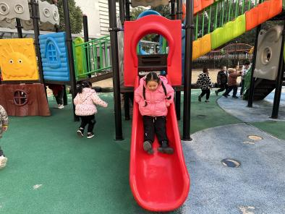

温馨提示
1.现在放学南边只有一条通道了，没有轮到的班级不要一早排在通道内，看到翻牌子再排队，避免队伍拥挤。不要一个老早就在通道内堵着。
2.请大家提醒负责接送孩子的家长，轮到我们班了，请一定要排队！不要堵在大门口！

